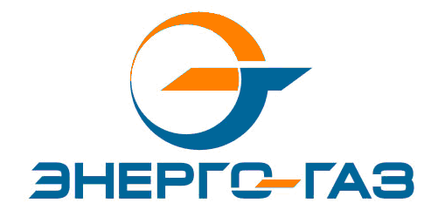
Акционерное общество
“ХАРП-ЭНЕРГО-ГАЗ”
Юридический адрес: 629420, ЯНАО, г.о. город Лабытнанги, пгт Харп, кв. Северный, д.3
ОГРН 1058900013369, ИНН 8901016850, КПП 890801001
Тел./факс (34992) 7-42-12, www.harpenergogaz.ru, e-mail: priemnaya@harpenergogaz.ru
Почтовый адрес: 629420, ЯНАО, г.о. город Лабытнанги, пгт Харп, кв. Северный, д.3

п.п. Л) п. 19 Стандартов
В соответствии с Постановлением Правительства Российской Федерации от 21 января 2004 года "Об утверждении стандартов раскрытия информации субъектами оптового и розничных рынков электрической энергии".
С 2020 года заявку на технологическое присоединение к электрическим сетям можно подавать на сайте http://harpenergogaz.ru/ в разделе «Личный кабинет» / «Тех.присоединение».
Информацию об основных этапах обработки заявок юридических и физических лиц и индивидуальных предпринимателей на технологическое присоединение к электрическим сетям, включая информацию о дате поступления заявки и ее регистрационном номере, о направлении в адрес заявителей подписанного со стороны сетевой организации договора об осуществлении технологического присоединения к электрическим сетям и технических условий, о дате заключения договора, о ходе выполнения сетевой организацией технических условий, о фактическом присоединении и фактическом приеме (подаче) напряжения и мощности на объекты заявителя, а также информацию о составлении и подписании документов о технологическом присоединении на основании письменного заявления можно получить в Администрации АО "Харп-Энерго-Газ", по адресу: 629420, ЯНАО, г.о. город Лабытнанги, пгт. Харп, кв. Северный, д. 1.

Главный энергетик А.В. Губин

